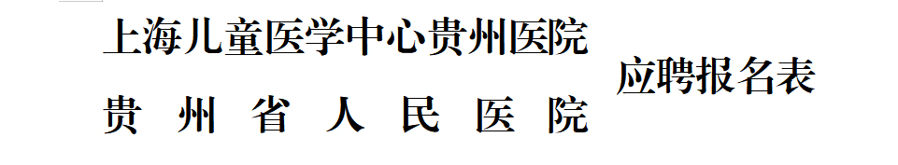

岗位代码： 岗位名称：
基本信息：
姓 名 |  | 性 别 |  | 出生年月 |  |  |  | 年 龄 |  | 本人照片  （近期免冠白底）
身 高 | cm | 体 重 | kg | 民 族 |  |  |  | 籍 贯
婚姻状况 |  | 生育情况 |  | 健康状况 |  |  |  | 政治面貌
最高学历 |  | 最高学位 |  | 毕业学校 |  |  |  | 毕业专业
毕业时间 |  | 专业技术职务 |  | 聘任职务 |  |  |  | 参加工作时间
证件类型 |  | 证件号码 |  |  |  |  |  | 联系电话
E-mail |  |  |  |  | 居住地址
学习经历（从高到低填写）：
取得学历 | 取得学位 | 学制（年） | 入学时间 |  | 毕业时间 |  | 毕业学校 | 毕业专业 | 教育形式  全日制/在职 | 导 师
博士研究生
硕士研究生
本 科
大 专
其 他
工作经历（从近到远填写）：
开始时间 | 截止时间 | 工作单位 |  |  | 职务/岗位 | 从事专业
规范化培训经历：
证书名称 |  | 开始时间 | 结束时间 |  | 培训基地 |  |  |  | 专 业
资格证、执业证、职称证书等：
医师资格证书编号 |  |  | 专 业 |  |  |  | 类 别 |  | 签发日期
医师执业证书编号 |  |  | 执业类别 |  |  |  | 执业范围 |  | 执业地点
专业技术资格证书名称 |  |  | 级 别 |  |  |  | 专 业 |  | 批准日期
（其他）证书名称 |  |  | 级 别 |  |  |  | 专 业 |  | 批准日期
家庭成员信息
成员姓名 |  | 关系 | 联系电话 |  | 所在单位 |  |  |  | 从事职业
备注：
- 请确保以上信息尽量填写完整，如因信息不完整影响简历投递的，单位概不负责。
- 本人自愿保证所提交及所填写的内容完全属实。

填写人： 填写时间：

